Comment le vieillissement de la population mondiale se traduit-il ?
Document 1 – Qu’entend-on par vieillissement démographique ?
On parle de vieillissement des populations ou vieillissement démographique, lorsque la proportion des personnes âgées augmente dans une population et, en contrepartie, celle des jeunes diminue. Le vieillissement démographique est lié à la diminution de la fécondité et à l'allongement de la durée de vie, phénomènes que toutes les régions du monde ont connu ou sont en train de connaître. Le régime ancien s'accompagnait d'une population très jeune, avec près de 44% de la population ayant moins de 20 ans, et 6% seulement 60 ans et plus. Le nouveau régime démographique conduit à terme à une répartition par âge moins jeune (25% de moins de 20 ans et 25% de 60 ans et plus).
Un indicateur de la vitesse de vieillissement démographique est le temps qu'a mis ou mettra la proportion des personnes de 65 ans ou plus pour doubler dans une population. En France, ce doublement a mis plus de 100 ans, en Chine il se sera probablement effectué en seulement 25 ans. La transition démographique à l'origine du vieillissement y a été beaucoup plus rapide. Dans la plupart des pays du Sud, la chute de la fécondité a fortement réduit la part des jeunes sans que la part des personnes âgées n'ait pour l'instant beaucoup augmenté. La part de la population d'âge actif n'a par conséquent jamais été aussi élevée. Le moment viendra en effet où ces actifs très nombreux arriveront à la retraite, augmentant considérablement le poids de la population âgée.
D'après G. Pison, « Le vieillissement démographique sera plus rapide au Sud qu'au Nord », Population et Sociétés n° 457 , juin 2009.
- Quelles sont les causes majeures du vieillissement démographique ?
- Tous les pays sont-ils concernés par ce phénomène dans la même mesure ?
- À quels problèmes devront faire face à terme les pays du Nord comme ceux du Sud ?

Document 2 – Population par groupe d’âges.
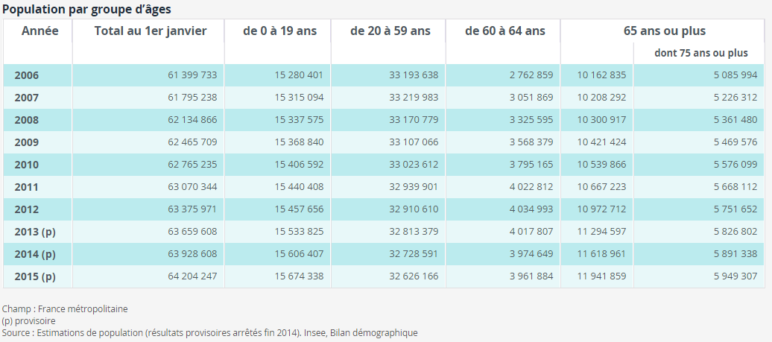

- Calculez pour 2006, la part en % de chaque groupe d’âge dans la population totale de l’année.
- Faites la même chose pour 2015.
- Représentez graphiquement les résultats obtenus aux questions 4 et 5.
- Commentez les graphiques obtenus.

Document 3 – La nouvelle donne démographique française.
En France comme dans de nombreux pays, deux phénomènes démographiques se manifestent : les générations actuelles ont moins d'enfants et elles vivent plus longtemps qu'autrefois. L’allongement de l'espérance de vie et la baisse de la fécondité produisent le vieillissement de la population française, lequel se mesure par l'augmentation de l'âge moyen de la population.
En France en 2008, l'espérance de vie est de 78 ans pour les hommes et 85 ans pour les femmes, alors que la fécondité s'élève à 2 enfants par femme, taux tout juste inférieur au seuil de renouvellement des générations de 2,1. D'ici 2025 à 2035, le vieillissement de la population française sera surtout fortement accéléré par un véritable «papy-boom». En effet, les générations nombreuses du «baby-boom», au sens ici de cohortes de naissances supérieures à 800 000 en France entre 1946 et 1973, et non seulement de fécondité élevée de 1941 à 1964, franchiront les unes après les autres l'âge de 60 ans.
Ce choc démographique massif constitue une « nouvelle transition démographique» en France comme en Europe. Il signifie la dégradation rapide du ratio de dépendance des personnes âgées, mesuré par le quotient des plus de 65 ans aux 15-64 ans.
La démographie française apparaît cependant avantageuse comparée à de nombreux pays européens. L’augmentation du ratio de dépendance est fortement marquée jusqu'en 2035 puis devient très faible ensuite. Sa population continuant à progresser après 2035, la France devrait devenir une puissance démographique européenne en dépassant l'Allemagne.
F. Aubry-Louis et M. Sylvain, « Les effets du vieillissement sur l'économie française » in Écoflash, CNDP n° 262,nov. 2011.
- Quel est l’élément accélérateur du vieillissement en France ?
- Quelle sera la conséquence de ce vieillissement sur le ratio de dépendance ?
- Quelle sera cependant la position de la France par rapport à d’autres pays Européens ? Pourquoi ?

Document 4 – Une transition démographique mondiale ?
Taux de fécondité par régions (1950-2050)
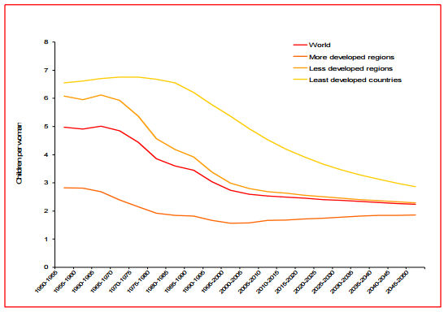
Source : ONU
- Comment évoluent les taux de fécondité dans les différentes régions du monde ?
- Peut-on parler de convergence ? Cela confirme-t-il la thèse de la transition démographique ?

Document 5 – Espérance de vie à la naissance par régions, 1950-2050.
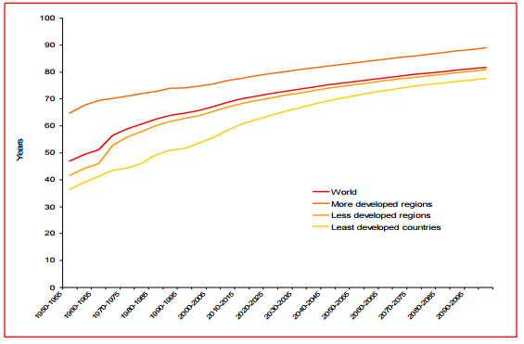

- Dans quelle région du monde les progrès de l’espérance de vie seront les plus significatifs d’après le document 5 ?
- Quelles conséquences cela peut-il avoir sur la répartition de la population mondiale ?

Document 6 – Un vieillissement mondial ?
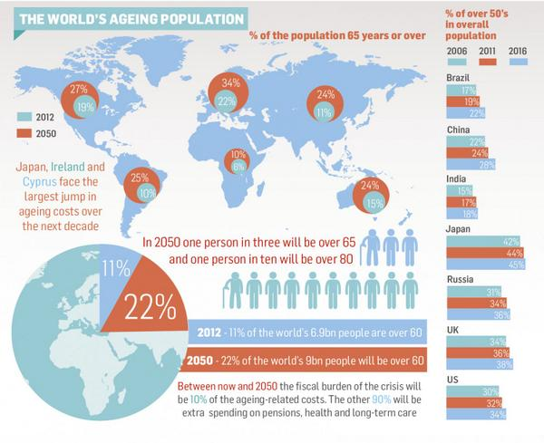
Source : ONU
- Comment évolue la part des 65 ans et plus sur chaque continent ?
- Quels pays seront les plus touchés par ce vieillissement au cours des dix prochaines années ?
- Faites une phrase avec la valeur 22% située en bas du document.

Document 6 – Quelles conséquences ?
Selon l'agence de notation Moody's, le vieillissement de la population mondiale pèsera sur la croissance économique mondiale. Dès 2015, 67 pays seront classés parmi les « vieillissants ».
Le vieillissement démographique n'épargnera personne, pas même les pays émergents. C'est la conclusion de l'agence de notation américaine Moody's dans un rapport publié ce jeudi. «La transition démographique, que beaucoup considèrent comme un enjeu de long terme, est en réalité déjà en face de nous et elle va réduire la croissance économique de façon significative», observe Elena Duggar, vice-présidente de l'agence américaine et coauteur du rapport. Selon l'ONU, une population est dite «vieillissante» si plus de 7 % des habitants ont plus de 65 ans, et «superâgée» si le ratio atteint 20 %.
Le rapport esquisse des solutions. Comme l'OMC ou le FMI, l'agence de notation considère que des réformes structurelles peuvent atténuer, voire compenser, l'impact du vieillissement de la population sur l'économie. Augmenter le taux d'activité des femmes, par exemple, comme s'y emploie le premier ministre japonais, Shinzo Abe, confronté à une baisse rapide de la population active nippone. Réguler les flux d'immigration selon les besoins. «À long terme, l'innovation et le progrès technique vont améliorer la productivité et le capital humain et pourront réduire les effets du profond changement démographique sur la croissance», conclut Moody's sur une note finalement moins pessimiste, en phase avec le concept défendu par le gouvernement français de «silver economy», cette «économie argentée» susceptible de créer de la croissance.
Source : http://www.lefigaro.fr/conjoncture/2014/08/07/20002-20140807ARTFIG00011-le-vieillissement-ralentira-la-croissance-mondiale.php
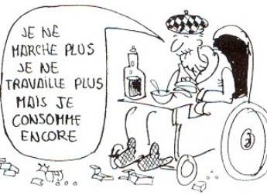

Le taux de fécondité, ou indice de fécondité, peut se définir comme le nombre moyen d'enfants par femme en âge de procréer (à ne pas confondre avec le taux de natalité).

